LICEO DEL SUR A.C.
3 EXAMEN TRIMESTRAL.
EXAMEN DE MATEMÁTICAS. SIMULACIÓN

Nombre: __________________________________________________________________
Grado: _______ Grupo: _______

Bienvenido al tercer examen de matemáticas, te deseo mucho éxito.

1.- Relaciona las figuras con el nombre y su forma.
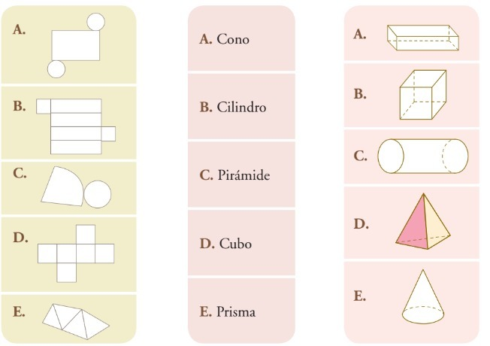

2.- Resuelve las siguientes preguntas.
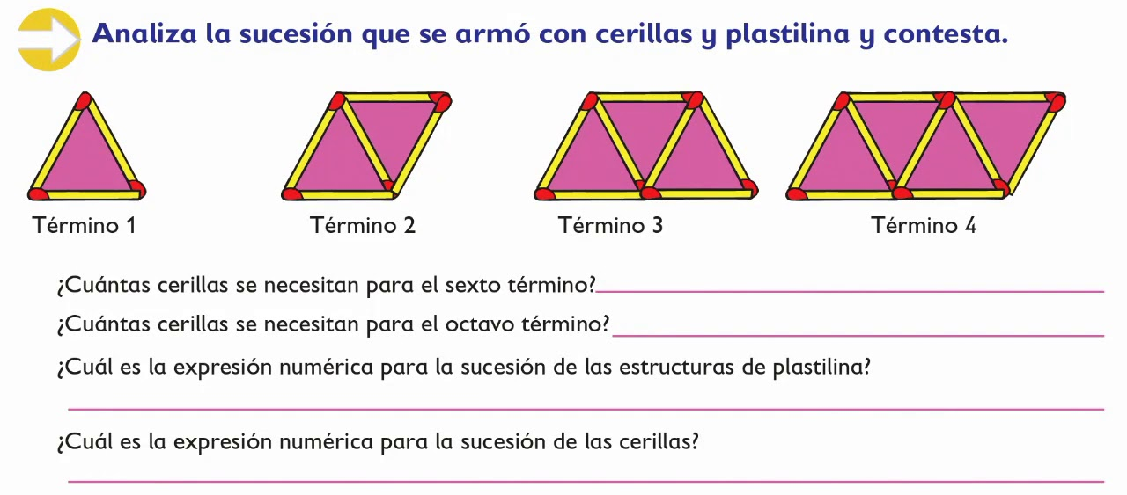
3.- Resuelve las siguientes sumas de fracciones.

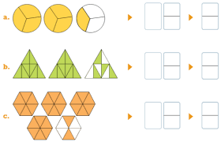

4.-Contesta el inciso en el nombre de cada elemento.

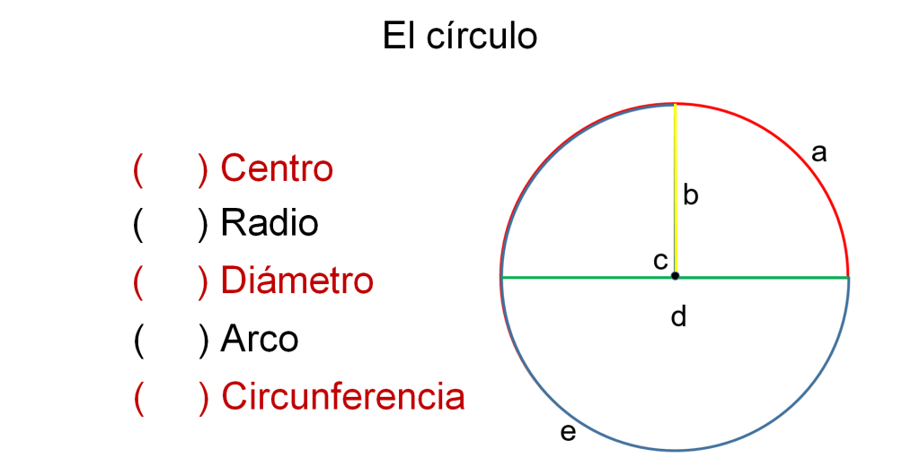

5.- Resuelve las siguientes tablas de multiplicar.
